Vereador Dato do Ônibus

Requerimento n° 47/2023

Autor: Deodato Do Espirito Santo Filho.

Ao Senhor, Presidente.

Aos Senhores Vereadores e Senhoras Vereadoras.

Assunto: Requeiro ao poder executivo, Solicito que seja incluída uma visita pelo período da manhã para os pacientes que estão internados no UCE e UTI do Hospital Municipal de Marabá (HMM).

O Vereador que este subscreve requer que, Após ouvir o plenário desta casa de leis, na forma do Art. 174 V Combinado com o § 2° do regime interno, seja encaminhado o oficio ao Excelentíssimo Senhor, Prefeito de Marabá, Sebastião Miranda Filho, indicação: Solicito que seja incluída uma visita pelo período da manhã para os pacientes que estão internados no UCE e UTI do Hospital Municipal de Marabá (HMM).

JUSTIFICATIVA

Atendendo ao pedido da comunidade e usuários, indico este serviço, Se faz necessário á visita pelo turno da manhã para pacientes que se encontram internados na UCE e UTI do Hospital Municipal de Marabá (HMM). Uma vez que muitos pacientes não residem próximo ao hospital e se deslocam de grandes distâncias e acabam não obtendo informações de antemão dos pacientes internados por conta das visitas serem somente no período da tarde ou noite.

Diante do exposto convidamos os nobres vereadores e vereadoras, a aprovarem esta solicitação, bem como Requeremos ao gestor municipal as devidas providências.

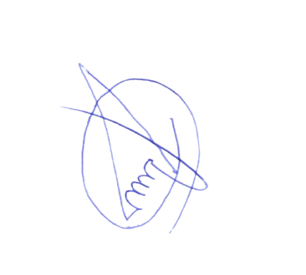

Deodato Espirito Santo Filho
Vereador – CMM
Rodovia Transamazônica – Av. Hileia do INCRA – Marabá-Pá – Gabinete. 19 – 1º andar.
E- mail:gabinete19datodoonibus@gmail.com Telefone: (94) 9842216-04

